ТЕРМОРЕГУЛЯТОРЫ (ТЕРМОСТАТЫ) СЕРИИ УМКТ-ТР
Руководство по эксплуатации
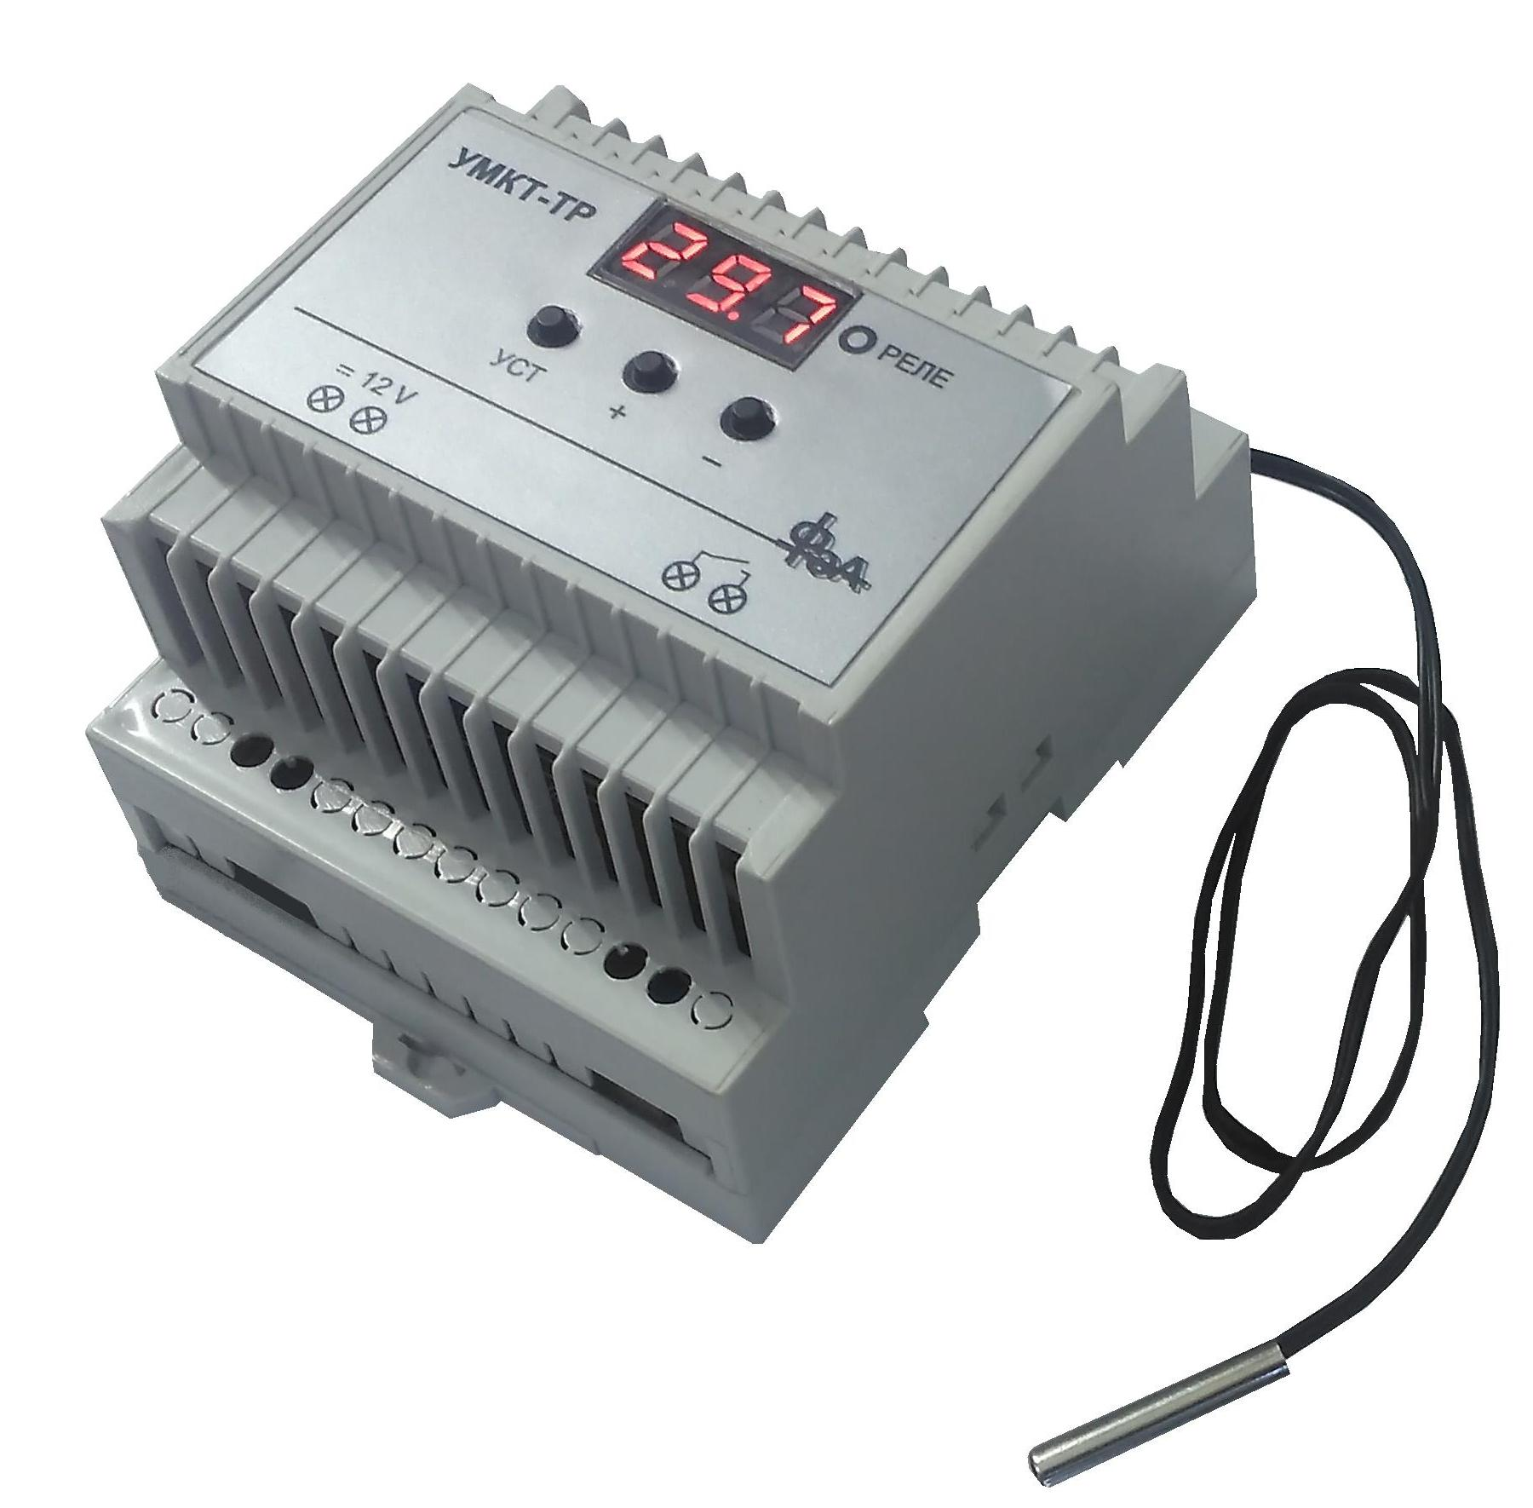
Настоящее руководство по эксплуатации предназначено для ознакомления обслуживающего персонала с конструкцией, принципом действия, техническим обслуживанием и эксплуатацией микропроцессорных программируемых терморегуляторов (термостатов) серии УМКТ-ТР.
                - Назначение
Терморегуляторы УМКТ-ТР предназначены для поддержания заданной температуры с помощью внешних устройств — нагревателей, вентиляторов, кондиционеров и т. п. Могут применяться для поддержания температуры в электротехнических шкафах, терминалах, создания микроклимата в помещениях различного назначения, для защиты оборудования, аварийной сигнализации. Приборы могут использоваться в промышленности, коммунальном, сельском хозяйстве и других отраслях.
2. Описание
Термостат представляет собой измеритель - регулятор температуры. На передней панели прибора расположены: трехзначный цифровой индикатор, кнопки управления, индикатор состояния реле. Датчик помещается в измеряемую среду (воздух, вода, сыпучие материалы, и т.д.). В зависимости от температуры и от настройки прибора схема управляет работой реле.
Основной параметр термостата - уставка, в данном приборе это значение температуры выключения реле. Ее можно регулировать в широких пределах, от -10 до +110°С. Разница между уставкой и температурой включения реле называется гистерезисом, его также можно регулировать. Заводская установка гистерезиса 2°С, что достаточно для большинства случаев. В приборе возможно установить прямой или обратный гистерезис, т.е. управлять нагревателем или охладителем.
Например, пусть установлен режим нагревателя, т.е. прямой гистерезис, величиной 2°С, и температура уставки 25°С. Тогда при температуре датчика менее 23°С реле срабатывает и включается нагреватель. Когда температура датчика достигнет 25°С, реле размыкается, нагреватель выключается, датчик остывает, а при 23°С снова срабатывает реле.
Если установлен режим охладителя (обратный гистерезис) величиной 2°С, и температура уставки 25°С, то при температуре датчика менее 25°С реле выключено. Когда температура датчика достигнет 27°С, реле срабатывает и включается охладитель (вентилятор, кондиционер), датчик остывает, и при 25°С реле снова выключается. Таким образом, в обоих случаях поддерживается необходимая температура.
3. Обозначение при заказе
УМКТ-ТР-12 - питание термостата от 12 Вольт.
УМКТ-ТР-220 - питание термостата от 220 Вольт.
4. Меры безопасности.
При эксплуатации соблюдать требования ГОСТ 12.3.019-80, Правил эксплуатации электроустановок потребителей. Не допускается использование термостата в агрессивных средах с содержанием в атмосфере кислот, щелочей, масел, и т.п.
5. Технические характеристики.
УМКТ-ТР24 - питание 12В постоянного тока, защита от переполюсовки.
УМКТ-ТР220 - питание 220В переменного тока.
Ток потребления при включенном реле 100 мА, при выключенном реле 35 мА.
Один замыкающий контакт реле.
Ток контактов реле АС - 5А 220В, DC - 10А, 14В.
Пределы регулировки температуры от -10 до +110°С.
Пределы регулировки гистерезиса от 0,1°С до 15°С.
Погрешность измерения ± 0,5 %
Разрешение при температуре до +100°С: 0,1°С; свыше +100°С: 1°С.
Водонепроницаемый датчик-терморезистор NTC (10 Ком 0,5%).
Крепление на DIN – рейку 35мм.
Температура эксплуатации -40...+80°С.
Степень защиты IP20.
6. Транспортирование
Прибор в упаковке транспортировать при температуре от –25°С до +55°С, относительная влажность не более 98% при 35°С. Транспортирование допускается всеми видами закрытого транспорта. Условия транспортирования и хранения должны соответствовать ГОСТ 15150-69 при температуре от -25...+55°С.

7. Установка температуры срабатывания реле (уставки)
Кратковременно нажать кнопку УСТ. Индикация начинает мигать. С помощью кнопок «+» и «-» установить необходимую температуру, затем для сохранения изменений нажать и удерживать кнопку УСТ не менее 3 сек (длительное нажатие). Если на индикаторе появилось Р0, еще раз в течение 3 сек нажать кнопку УСТ.
Если после редактирования уставки кнопку УСТ не нажимать, то прибор через 10 сек вернется в основной режим, но при выключении питания изменения не сохранятся. Во время редактирования уставки, когда мигает индикация, и в режиме программирования термостат не реагирует на изменение температуры датчика. Состояние реле сохраняется таким, какое было до этого.
При отключении или обрыве датчика прибор показывает символы «LLL», а при выходе температуры за пределы рабочего диапазона или замыкании датчика на индикаторе отображается «ННН». В этих случаях реле всегда выключено.
8. Режим программирования.
Для входа в режим программирования и редактирования параметров необходимо последовательно выполнять следующие действия.
Нажать и удерживать кнопку УСТ не менее 3 сек. После отпускания кнопки на индикаторе появляется Р0. Выполнен вход в режим программирования.
Кнопками (+) или (–) можно выбирать параметры Р0 – Р6, а кратковременное нажатие кнопки УСТ – вход в режим редактирования каждого из них и выход из него.
Р0 - установка режима управления нагревателем или охладителем, или прямого и обратного гистерезиса. Кратковременное нажатие УСТ – вход в режим изменения параметра Р0. Кнопкой (+) или (–) установить на индикаторе Н (Heater) – нагреватель, или C (Cooler) – охладитель. Еще раз нажать УСТ – выход из режима изменения Р0.
Далее кратковременным нажатием кнопок (+) или (–) можно выбирать параметры
Р1 – Р6, кнопка УСТ – вход в режим изменения каждого из них и выход из режима.
Р1 – установка величины гистерезиса, который можно изменить от 0,1°С до 15°С. По умолчанию 2°С. Чем меньше эта величина, тем точнее поддержание температуры и чаще будет включаться-выключаться реле.
Р2 – максимальная температура уставки, можно изменить от 25°С до 110°С. Заводская установка 110°С.
Р3 – минимальная температура уставки, можно изменить от -30°С до 105°С. Заводская установка -30°С.
Р4 – сдвиг характеристики, которую можно изменить от -7°С до +7°С. К измеренной температуре в зависимости от знака прибавляется или убавляется эта величина. По умолчанию 0°С.
Р5 – время задержки включения реле, можно изменить от 0 до 10 мин. Заводская установка 0, т.е. реле включается без задержки.
Р6 – ограничение верхнего предела измеряемой температуры. По умолчанию OFF – выключено, ограничения нет. ON – включено, можно установить предел измерения от 0°С до 110°С. Термостат не будет измерять температуру выше этого значения, на индикаторе появятся символы «ННН».
Внимание! При выходе из режима программирования для сохранения изменений необходимо нажать и удерживать не менее 3 сек кнопку УСТ.
Во избежание некорректной работы термостата без особой необходимости не рекомендуется изменять параметры Р2 – Р6.
9. Гарантии изготовителя
Гарантийный срок эксплуатации – 24 месяца со дня продажи. В случае выхода прибора из строя в течение гарантийного срока при условии соблюдения потребителем правил эксплуатации, транспортировки и хранения, изготовитель осуществляет его бесплатный ремонт или замену.

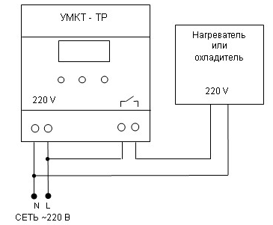
10. Свидетельство о приемке.

Прибор УМКТ-ТР ________ № __________________
соответствует конструкторской документации и признан годным к эксплуатации.

Дата выпуска __________________________________

Подпись и штамп ОТК ______________________________

ООО «ФЭА» г. Самара, ул. Сов. Армии, д.180, стр.3, оф.401. Тел. (846) 273-49-36 www.fea-samara.ru

